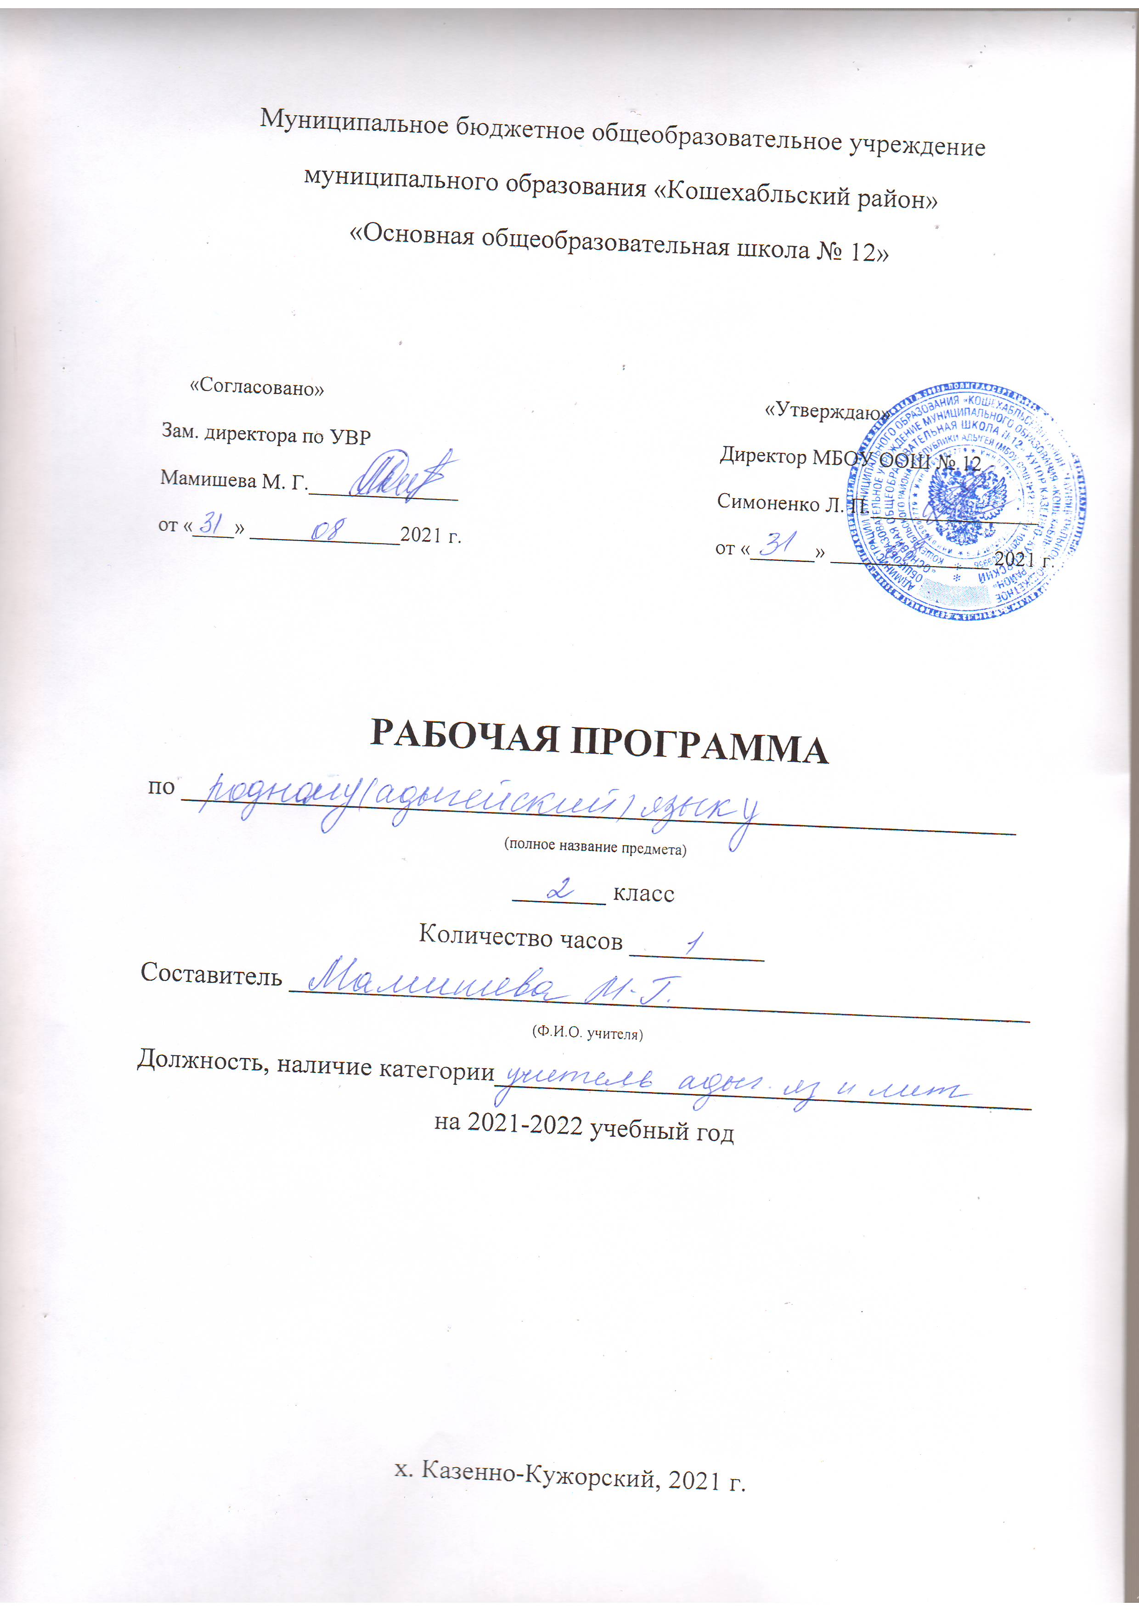

Рабочая программа разработана на основе следующих нормативно-правовых документов:
Федеральный государственный образовательный стандарт;
Примерная программа начального/основного общего образования по адыгейскому языку(2021год). В связи с тем, что адыгейский язык обязательный в примерную программу были внесены следующие изменения:

Программа по адыгейскому языку МБОУ «ООШ № 12» разработана на основе требований к результатам освоения ООП НОО, Программы формирования УУД и предназначена для достижения планируемых результатов обучения.
Согласно действующего базисного учебного плана, рабочая программа по родному ( адыгейскому) языку в 2 классе предусматривает обучение в объеме 1 час в неделю 34 ч.

Планируемые результаты изучения учебного предмета.

Личностными результатами изучения предмета «Адыгейский язык» являются:
- осознание роли адыгейского языка как государственного языка РА, как средство общения и как инструмент познания окружающей деятельности;
- осознание себя жителем Адыгеи, чувство ответственности за сохранение её языка;
- осознание себя членом общества и государства; чувство любви к своему языку, выражающееся в интересе к его языку, сопричастности к её истории и культуре, в желании участвовать в делах и событиях своей республики;
- осознание своей этнической и культурной принадлежности в контексте единого и целостного Отечества при всём разнообразии культур, национальностей;
- уважительное отношение к иному мнению, истории и культуре других народов Адыгеи;
- уважение к истории и культуре всех народов Адыгеи на основе понимания и принятия базовых общечеловеческих ценностей;
- способность к адекватной самооценке с опорой на знание основных моральных норм, требующих для своего выполнения развития этических чувств.
Метапредметными результатами изучения предмета «Адыгейский язык» являются:
- способность регулировать собственную деятельность, в том числе учебную деятельность, направленную на познание закономерностей языка;
- освоение правил и норм социокультурного взаимодействия со взрослыми и сверстниками в сообществах разного типа (класс, школа, семья, учреждения культуры в городе (селе) и др.);
- умении и навыки произносить слова, слоги, звуки и звукосочетания, строить предложения;
- способность к общению на адыгейском языке на уровне возрастных интересов в школе и вне школы.
- умение с помощью учителя и самостоятельно выполнять письменные работы обучающего и контрольного характера, соблюдая изученные правила.
- умение составлять диалог на заданную тему, давать ответы на вопросы, стимулировать начало и продолжение диалога;
- способность общаться на изучающем языке.
Предметными результатами изучения предмета «Адыгейский язык» являются:
- умение и навыки аудирования; восприятие речи на слух и понимание основного содержания;
- усвоение первоначальных сведений о языке;
- сформированность целостного, социально-ориентированного взгляда на окружающий мир в его органичном единстве и разнообразии природы, народов, культур и религий;
- владение базовым понятийным аппаратом (доступным для осознания младшим школьником), необходимым для получения дальнейшего образования в области естественно-научных и социально-гуманитарных дисциплин;
- умение наблюдать, говорить, фиксировать, проводить исследования языка; выделять характерные особенности языка; описывать и характеризовать факты и события культуры, истории общества в контексте базовых национальных духовных ценностей, идеалов, норм;
- овладение основами грамотности, элементарными правилами адыгейского языка;
- понимание роли и значения родного языка в её современной жизни;
- понимание места своей семьи в прошлом и настоящее Республики Адыгея, в истории и культуре России;

Содержание учебных предметов на ступени начального общего образования
Адыгейский язык
Предметное содержание речи

Предметное содержание устной и письменной речи соответствует образовательным и воспитательным целям, а также интересам и возрастным особенностям младших школьников и включает следующее:
Знакомство.
Знакомство с адыгейским языком, алфавит. Введение форм приветствия. Урок знакомства. Научить называть своё имя и возраст. С одноклассниками, учителем, персонажами детских произведений. Приветствие, прощание (с использованием типичных фраз речевого этикета).

Я и моя семья.
Члены семьи, их имена, возраст, внешность, черты характера, увлечения/хобби. Мой день (распорядок дня, домашние обязанности). Покупки в магазине: одежда, обувь, основные продукты питания. Любимая еда. Семейные праздники: день рождения, Новый год/Рождество.
Введение лексики по теме «Семья», рассказы о , любимом животном, обращения к членам семьи. Введение речевых оборотов «у меня нет», «у тебя есть?», «давайте». Изучение букв, звуков, имен существительных, имен прилагательных. Краткие ответы на вопросы. Множественное число существительных. Изучение названий спортивных игр, повторение алфавита.
Я и мои друзья.
Имя, возраст, внешность, характер, увлечения/хобби. Совместные занятия. Письмо зарубежному другу. Любимое домашнее животное: имя, возраст, цвет, размер, характер, что умеет делать.

Тематическое планирование по адыгейскому языку для русскоязычных классов
2 класс. 1 часа в неделю. (34 час.)

№ | Тема | Количество часов | УУД | Дата | По плану | По  факту
1 | О звуках и буквах адыгейского языка. Читаем слоги. | 1 | пользоваться адыгейским алфавитом, знать последовательность букв в нем;  применять основные правила чтения и орфографии, читать и писать изученные слова адыгейского языка.
2 | Гласная буква А а. Буква А в словах, перешедших из русского языка в адыгейский | 1 | сравнить и анализировать буквосочетания адыгейского языка.  группировать слова в соответствии с изученными правилами чтения;  уточнять написание слова по словарю.
3 | Гласная буква Ы, И и . Гласная буква Э, э. | 1 | соблюдать интонацию перечисления;  читать изучаемые слова по транскрипции.
4 | Простая согласная буква 1 Гласная буква О,о. | 1 | узнавать простые словообразовательные элементы;  опираться на языковую догадку в процессе чтения и аудирования.
5 | Гласная буква У,у. Употребление глагола мэпсэу. | 1 | распознать в тексте и дифференцировать слова по определенным признакам (существительные, прилагательные, глаголы).
6 | Буквосочетание 1а. Слова на вопросы сыдэущтэу? Сыд фэд? | 1 | распознать и употреблять в речи основные коммуникативные типы предложений;  распознать и употреблять в речи изученные слова.
7 | Сложная согласная буква 1у. Буквосочетания 1и, 1ы. | 1 | личные, притяжательные и указательные местоимения(сэ, о, ар, мор, мыр); качественные числительные (зы, т1у, щы, пл1ы, тфы, хы, блы, и, бгъу, пш1ы).
8 | Буквосочетания 1е, 1э. | 1
9 | Закрепление гласных букв и буквосочетаний со знаком 1. | 1
10 | Простая согласная Л,л. Простая согласная буква Г,г. | 1 | различать на слух все звуки адыгейского языка;  соблюдать правильное ударение в слове, фразе;  различать типы предложений;
11 | Сложная согласная буква Гу,гу.буквосочетание го .Сложная согласная буква Къ,къ. | 1
12 | Учимся давать команды. Сложная согласная буква Къу,къу. | 1 | пользоваться адыгейским алфавитом, знать последовательность букв в нем;  применять основные правила чтения и орфографии, читать и писать изученные слова адыгейского языка.
13 | Майкоп – центр Республики адыгея. Сложная согласная буква К1. | 1 | личные, притяжательные и указательные местоимения(сэ, о, ар, мор, мыр); качественные числительные (зы, т1у, щы, пл1ы, тфы, хы, блы, и, бгъу, пш1ы).
14 | Второе значение буквы К1,к1. Сложная согласная буква К1у. | 1 | распознать в тексте и дифференцировать слова по определенным признакам (существительные, прилагательные, глаголы).
15 | Буквы со знаком К- обобщение. | 1
16 | Сложная согласная буква Гъ, сложная согласная буква Гъу. Творческая работа. «Рассказываем о соседе». | 1 | сравнить и анализировать буквосочетания адыгейского языка.  группировать слова в соответствии с изученными правилами чтения;  уточнять написание слова по словарю
17 | Творческая работа. « Разгадай кроссворд». | 1 | распознать и употреблять в речи основные коммуникативные типы предложений;  распознать и употреблять в речи изученные слова.
18 | Сложная согласная буква Дж. Закрепление слов с буквой Дж. | 1 | соблюдать интонацию перечисления;  читать изучаемые слова по транскрипции.
19 | Сложная согласная буква Лъ. Учимся различать буквы Л иЛъ. | 1
20 | Сложная согласная буква Жъ Буквы со знаком Л. | 1 | узнавать простые словообразовательные элементы;  опираться на языковую догадку в процессе чтения и аудирования.
21 | Учимся правильно употреблять глаголы. Сложная согласная ЧЪ. | 1
22 | Беседуем о зимних развлечениях. | 1
23 | Сложная согласная буква Хъ и Хъу. Закрепление букв Хъ Хъу. | 1 | личные, притяжательные и указательные местоимения(сэ, о, ар, мор, мыр); качественные числительные (зы, т1у, щы, пл1ы, тфы, хы, блы, и, бгъу, пш1ы).
24 | Опишем внешность куклы. Сложная согласная буква Жъ. | 1
25 | Р/р по теме «В ожидании друзей» | 1 | различать на слух все звуки адыгейского языка;  соблюдать правильное ударение в слове, фразе;  различать типы предложений;
26 | Где происходит действие. Упражнения на употребление слов обозначающих место действия. | 1
27 | Сложная согласная буква Шъ. Р/р по теме «Каким бывает лес». | 1 | распознать в тексте и дифференцировать слова по определенным признакам (существительные, прилагательные, глаголы).
28 | Закрепляем букву Шъ. Сложная согласная буква Ш1. | 1
29 | Сколько чего? Счет предметов до 10.На урок рисования. | 1 | соотносить графический образ адыгейского языка с его звуковым образом;  читать вслух небольшой текст, соблюдая правила произношения;  читать про себя и понимать прочитанное
30 | Сложная согласная буква Шъу. Мы любим сказки. Сложная согласная буква Ш1у. | 1
31 | Развиваем диалогическую речь на тему «Приветливые дети». Буквосочетания Шъо, Ш1о. Слушаемся старших. Считаем предметы. | 1 | соблюдать интонацию перечисления;  читать изучаемые слова по транскрипции.
32 | Сложная согласная буква Жъу. Буквосочетание Жъо. | 1
33 | Изменение глагола по лицам и временам. Сложная согласная буква Т1, Т1у. | 1 | личные, притяжательные и указательные местоимения(сэ, о, ар, мор, мыр); качественные числительные (зы, т1у, щы, пл1ы, тфы, хы, блы, и, бгъу, пш1ы).
34 | Счет от 11-20. Упражнения на закрепления букв-звуков Т, Т1, Т1у. | 1

